Цель урока | Формирование ключевых языковых компетенций на уроке английского языка.
Задачи урока: | Практическая:  – мотивировать навыки УУД в развитии умений решения коммуникативной задачи с различной степенью сложности.  Образовательная:  – активизировать и совершенствовать актуальный словарный запас обучающихся.  Воспитательные:  – развивать настойчивость и умение преодолевать трудности для достижения намеченной цели;  – активизировать познавательную инициативу обучающихся и формировать их социальную компетентность.  Развивающие:  – содействовать установлению в сознании ребенка устойчивых связей между накопленным и новым опытом познавательной и практической деятельности;  – формировать и развивать учебно-организационные умения и навыки (взаимоконтроль, самостоятельная работа, коллективная деятельность);  – развивать способность к рефлексии, как важнейшей составляющей умения учиться.
Тип урока: | урок комплексного применения знаний с использованием электронно-образовательных ресурсов.
УУД: | Личностные:  – формирование познавательных мотивов обучающихся;  – развитие мысленного воспроизведения ситуации.  Регулятивные:  – владение навыками самоанализа и самооценки своей деятельности.  Коммуникативные:
- продуктивное взаимодействие обучающихся в решении поставленной задачи;
– участие в небольших устных высказываниях,
– используя информацию, полученную на уроке.
Познавательные:
– импровизация, высказывание предположений, обсуждение проблемных вопросов;
– самостоятельное создание способов решение проблем поискового характера;
– комплексный анализ приобретенных знаний на уроке
Форма урока: | урок решения практических задач, комбинированный. Фронтальная, индивидуальная, парная и групповая формы работы.
Класс: 8
Тема: мультфильмы

Этапы учебного занятия
- Организационный
Good morning ! I`m glad to see you. Tell me please, Do you like cartoon films? Have you watched them when you was a child?
II. Постановка темы и цели урока
Please, try to find out what are we going to discuss at the lesson.
Look at the board
We`ll watch the film and put the parts of the story in right order
We`ll find true, false sentences
We`ll answer the questions after the film
We`ll act out the dialogues
We`ll speak about some situations
III Предтекстовый
Let`s divide into 3 groups and make up puzzles. (Cinderella) what do you remember about Cinderella`s story
Iv Текстовый
Let`s watch the video and put the text in right order
V После текстовый
True\false
Look through the sentences and choose which of them are true and which are not.
- Cinderella lived with her mother and father
- Every day she was scrub the floor, do the laundry, cook the meals, and wash the dishes
- Every maiden in the kingdom was invited to the ball
- Cinderells sewed her new dress for a ball
- Fairy godmother rained sparkeles down on cinderella, and she watched in amazement as her old dress turned into a beautiful white gown, complete with a set of glass slippers on her feet
- The girl didn`t hear the chimes of the clock and stayed with prince
- The prince chased after her, but all he found was one of her glass slippers
- Cinderella`s foot slid into the glass slipper. It was a perfect fit
- The prince didn`t recognize her.
- Cinderella`s stepmother became prince`s bride.
Questions
Work in pairs and answer the questions
Why cinderella made all hard work about the house and became a maiden for stepmother and ger stepsisters?
Why the king invited all the girls in the kingdom?
Can the fairy godmother appeare and transform every girl?
How cinderella got home after the ball`s night?
Why the glass slippers passed only cinderella`s foot?
According to the low the prince was married every girl who passed the glass slipper, wasn`t he?
Dialogues
- Between cinderella and fairy godmother
- Between cinderella and ger stepsister befor the ball
- between cinderella and ger stepsister after the ball
VI Обобщение усвоенного материала
monolouges
Choose question and speak about it
what had happened with cinderella and prince after the wedding if her stepmother and stepsister lived with them?
What had happened next if prince didn`t find cinderella?
What had happened next if the glass slipper passed the other girl?
What had happened next if the war suddently begun?
VIIРефлексия деятельности


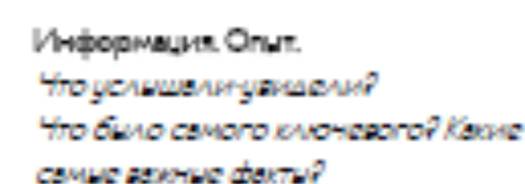

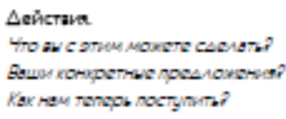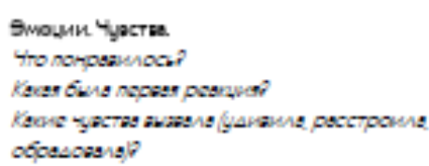

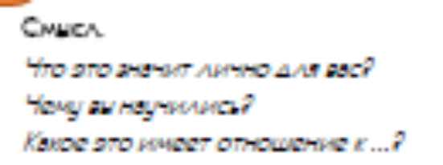
IXДомашнее задание
Write short composition about what main idea has the story what can it teach us?

Appendix
Video Cinderella https://www.youtube.com/watch?v=Q8giBVshTiQ

